INFORME DE ACTIVIDADES N° 3
OBJETO DEL CONTRATO:
Prestación del servicio de alimentación y hospedaje a la fuerza pública en el municipio de Entrerríos cuando se requieran apoyos para la preservación de la seguridad y orden público
No. DEL CONTRATO:  MINIMA CUANTIA No. 007-2024 | NOMBRE CONTRATISTA:  MARÍA ELENA TOBÓN LOPERA | DOCUMENTO DE IDENTIDAD:  21.714.375
FECHA DE SUSCRIPCIÓN DEL CONTRATO: | 12 de abril de 2024
FECHA DE INICIO DEL CONTRATO: | 12 de abril de 2024
FECHA DE TERMINACIÓN: | 26 de diciembre de 2024
PERÍODO DEL INFORME: | Del 01 de junio al 30 junio de 2024
DEPENDENCIA: | SECRETARIA GENERAL Y DE GOBIERNO

OBLIGACIONES CONTRACTUALES | ACTIVIDADES | EVIDENCIAS
Suministrar alimentación preparada y servida en los horarios establecidos en buen estado, en condiciones de calidad, sanidad y debida manipulación de alimentos. | Con ocasión a la celebración de las XXXII Fiestas del Paisaje en el municipio de Entrerríos- Antioquia realizada entre el 1 al 10 de junio de 2024 se suministraron para la fuerza pública, los siguientes servicios:  - Suministro de 10 almuerzos sábado 1 de junio (Policía Nacional y equipo de carabineros)  - Suministro de 10 refrigerios en la mañana el día sábado 1 de junio. (Policía Nacional y equipo de carabineros)  - Suministro de 11 cenas el día sábado 1 de junio. (Policía Nacional y equipo de carabineros)  - Suministro de 10 desayunos el Domingo 2 de junio (Policía Nacional y equipo de carabineros)  - Suministro de 4 desayunos el día 5 de Junio (Policía Nacional)  - Suministro de 4 almuerzos el día 5 de Junio (Policía Nacional)  - Suministro de 4 cenas el día 5 de Junio (Policía Nacional)  - Suministro de 4 desayunos el día 6 de Junio (Policía Nacional)  - Suministro de 4 almuerzos el día 6 de Junio (Policía Nacional)  - Suministro de 4 cenas el día 6 de Junio (Policía Nacional)  - Suministro de 5 desayunos el día 7 de Junio. (Policía Nacional)  - Suministro de 5 almuerzos el día 7 de Junio. (Policía Nacional)  - Suministro de 22 cenas el día 7 de Junio. (Policía Nacional)  - Suministro de 18 desayunos el día 8 de Junio. (Policía Nacional)  - Suministro de 18 almuerzos el día 8 de Junio. (Policía Nacional)  - Suministro de 33 refrigerios en la mañana y 33 refrigerios en la tarde, total 66 refrigerios el día 8 de junio. (Ejército Nacional)  - Suministro de 18 cenas el día 8 de Junio. (Policía Nacional)  - Suministro de 26 refrigerios en la tarde del día 8 de junio. (Policía Nacional)  19. Suministro de 19 desayunos el día 9 de Junio. (Policía Nacional)  20. Suministro de 23 almuerzos el día 9 de Junio. (Policía Nacional)  21. Suministro de 33 refrigerios en las horas de la mañana el día 9 de Junio. (Ejército Nacional)  22. Suministro de 19 cenas el día 9 de Junio (Policía Nacional)  23. Suministro de 33 refrigerios en las horas de la tarde el día 9 de Junio. (Ejército Nacional)  24. Suministro de 26 refrigerios en las horas de la tarde el día 9 de junio. (Policía Nacional)  25. Suministro de 3 cenas el día 19 de Junio. (Policía Nacional - SIJIN) | - $19.000 x 10= $190.000  - $9000 x 10= $ 90.000  3. $19.000 x 11 = $209.00  4. $ 12.000 x 10= $120.000  5. $12.00 x 4= $48.000  6. $ 19.000 x 4 = $76.000  7. $19.000 x 4=$76.000  8. $12.000 x 4=$48.000  9. $19.000 x 4= $76.000  10. $ 19.000 x 4 = 76.000  11. $ 12.000 x 5 = 60.000  12. $ 19.000 x 5 = $95.000  13. $ 19.000 x 22 = $418.000  14. $ 12.000X18=$216.000  15. $ 19.000X18=$342.000  16.$9000 x 66= $ 594.000  17.$19.000X18=$342.000  18. $ 9.000X26=$234.000  19. $12.000X19=$228.000  20. $ 19.000X23=$437.000  21. $ 9.00X33=$297.000  22. $ 19.000X19=$361.000  23. $ 9.000X33=$297.000  24. $ 9.000X26=$234.000  25. $ 19.000X3=$57.000  TOTAL, ALIMENTACIÒN  $5.221.000
Prestar el servicio de hospedaje con las habitaciones en buenas condiciones de higiene cumpliendo las Condiciones Técnicas mínimas del contrato y la normatividad vigente | Se brindó el servicio de alojamiento para personal de la fuerza pública, el día 1 de JUNIO DE 2024.  26. Suministro de 6 alojamientos el día sábado 1 de junio. (Policía Nacional y equipo de carabineros)  Se brindó el servicio de alojamiento para personal de la fuerza pública- Policía Nacional, con motivo de las fiestas del paisaje entre el 4 y 10 de junio de 2024.  27.Suministro de 4 alojamientos el día 4 de Junio (Policía Nacional)  28.Suministro de 4 alojamientos el día 5 de Junio (Policía Nacional)  29.Suministro de 6 alojamientos el día 6 de Junio (Policía Nacional)  30.Suministro de 29 alojamientos el día de 7 de junio. (Policía Nacional)  29.Suministro de 25 alojamientos el día de 8 de junio. (Policía Nacional)  29.Suministro de 25 alojamientos el día de 9 de junio. (Policía Nacional) | Alojamiento opción 1  Una noche habitación sencilla  26. Habitaciones individuales  6 x $50.000= 300.000  27. Habitaciones individuales  4 x $50.000= 200.000  28. Habitaciones individuales  4 x $50.000= 200.000  29. Habitaciones individuales  6 x $50.000= 300.000  30. Habitaciones individuales  17x $50.000=850.000  2 Habitaciones ´para 4 personas  2 x $90.000=180.000  2 Habitaciones cada una 4 persona ´para 8 personas en total  2 x $180.000=360.000  29. Habitaciones individuales  17x $50.000=850.000  4 Habitaciones, cada una para 2 personas, total 8 personas en total  4 x $90.000=360.000  28. Habitaciones individuales  17x $50.000=850.000  4 Habitaciones, cada una para 2 personas, total 8 personas en total  4 x $90.000=360.000  TOTAL, ALOJAMIENTO  $4.810.000  Anexo 1 registro fotográfico

Anexo 1 Evidencias


DESAYUNOS
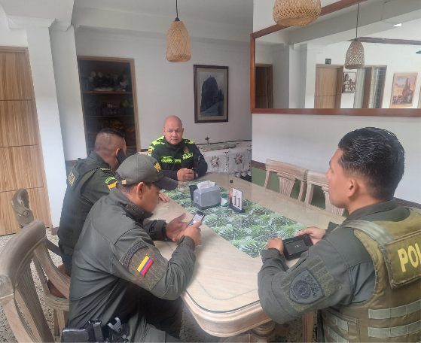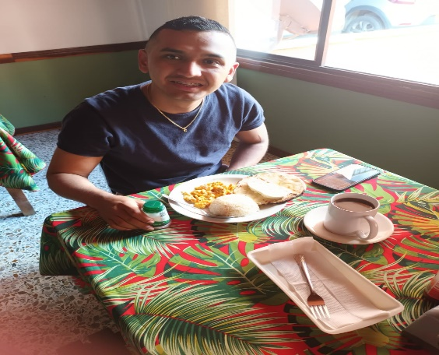
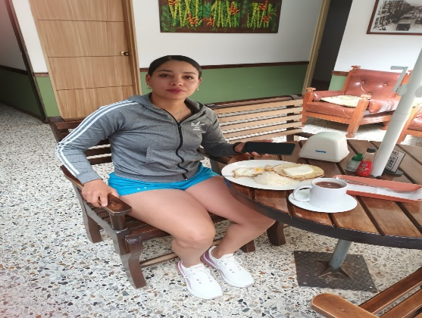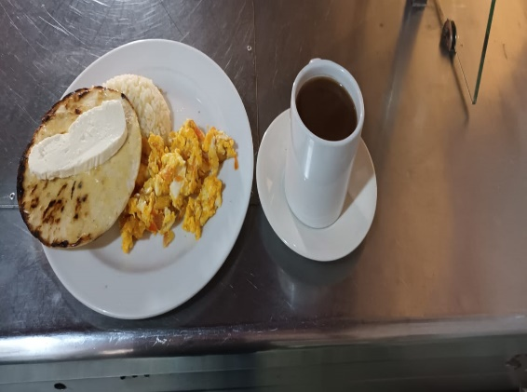
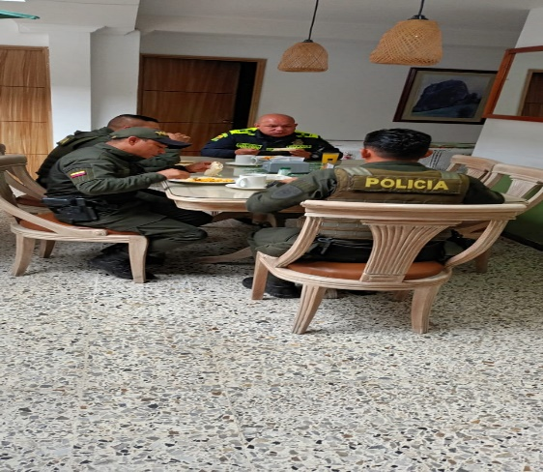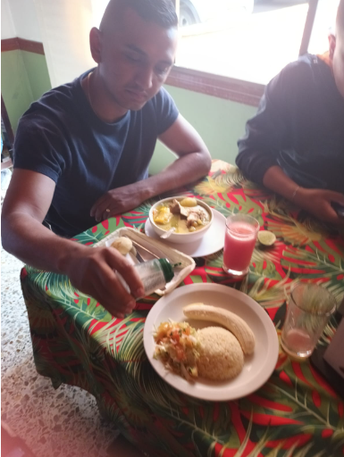

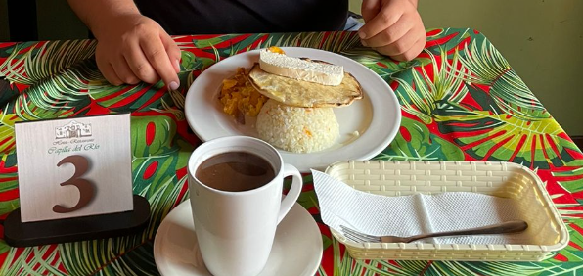


REFRIGERIOS
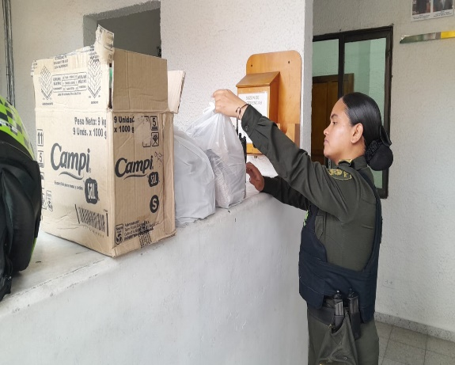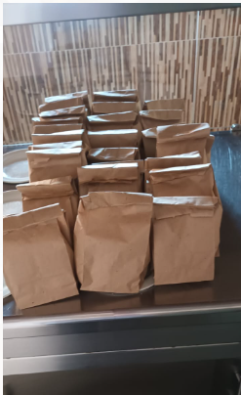
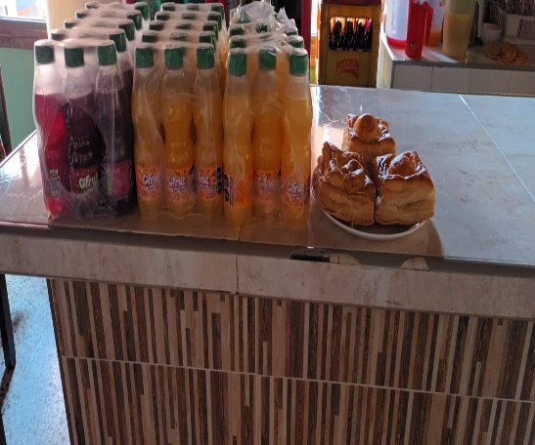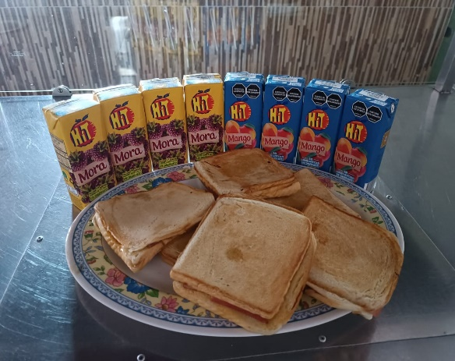
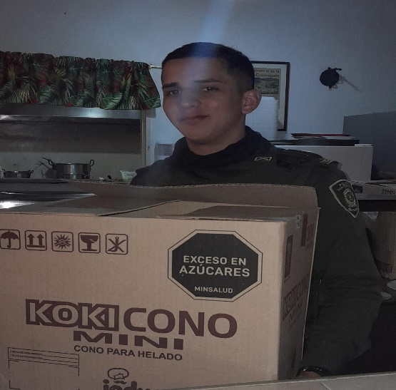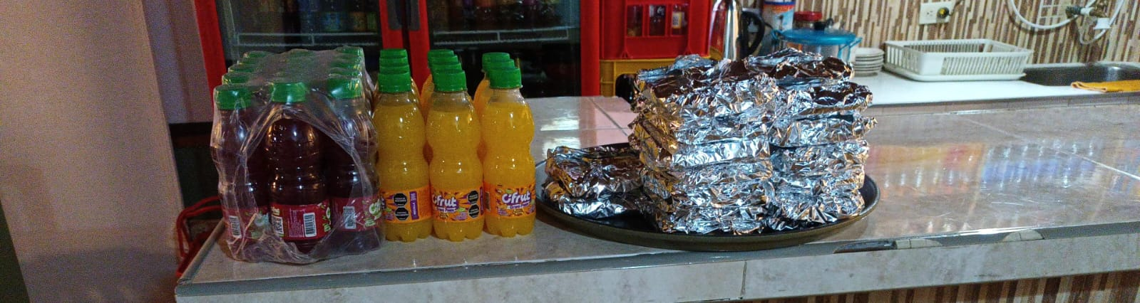
ALMUERZOS
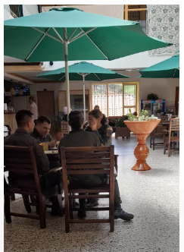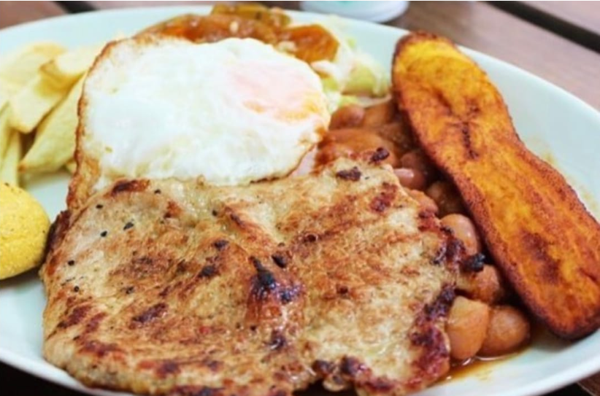
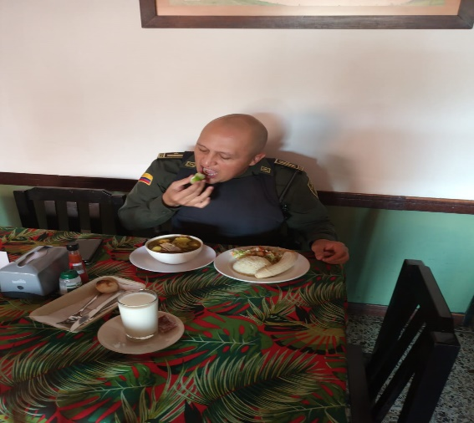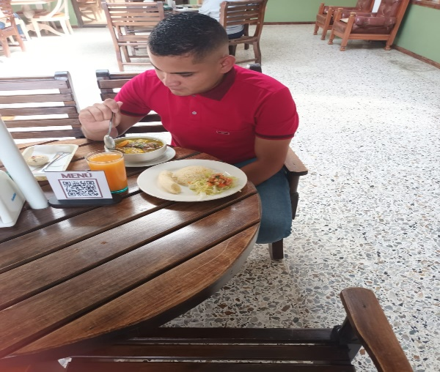
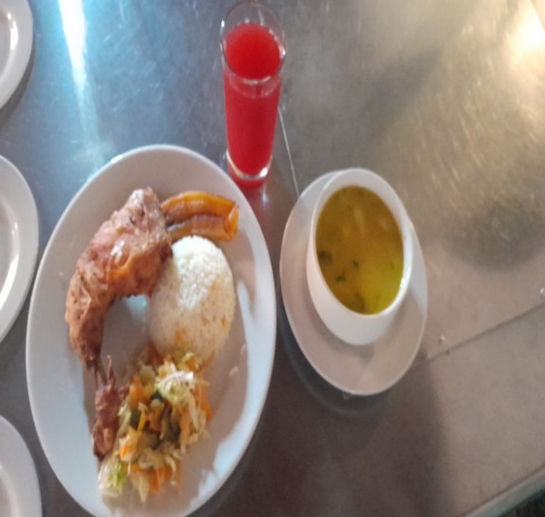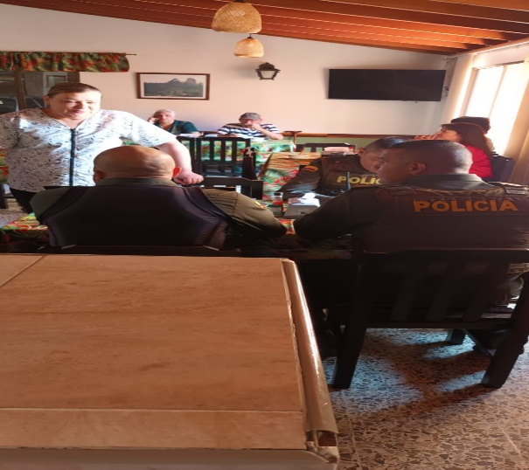
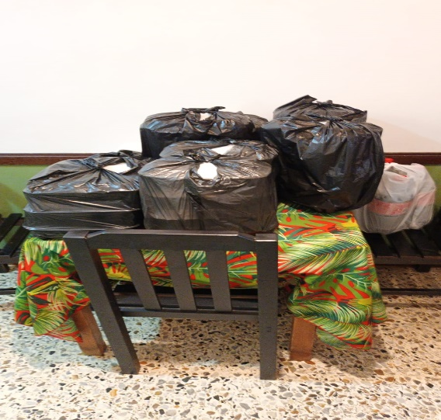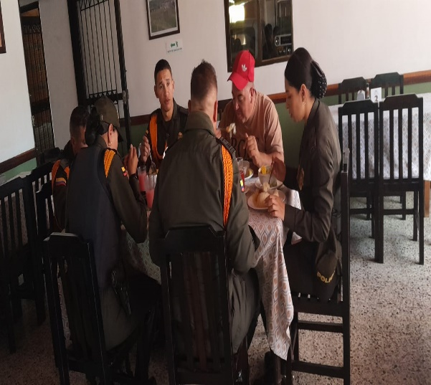
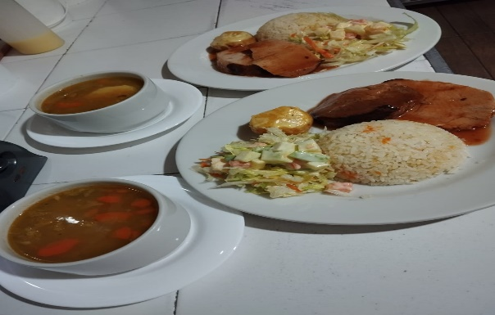
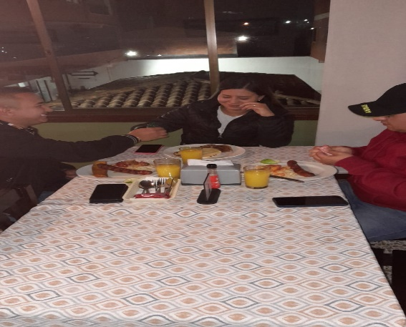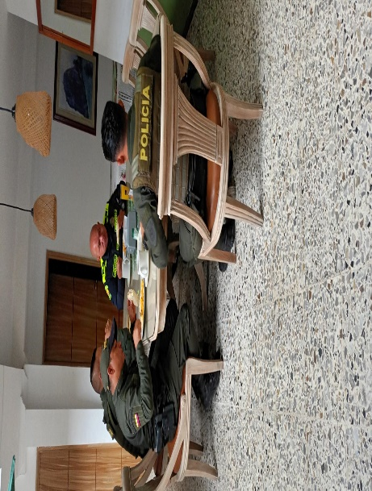

CENAS
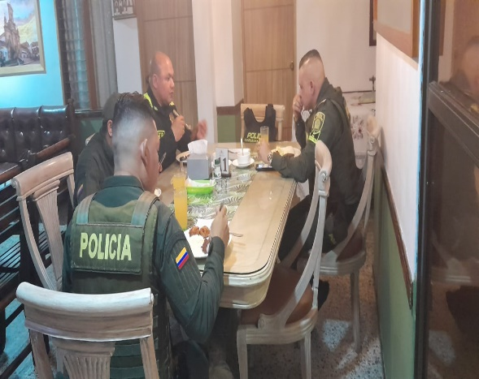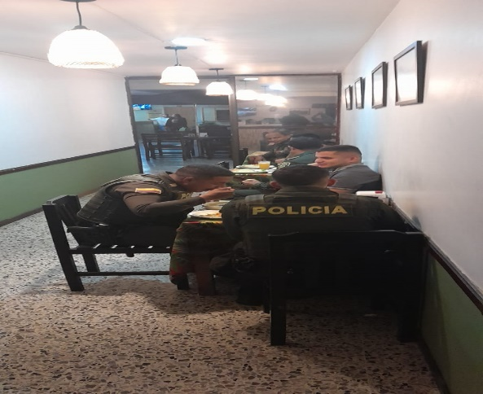

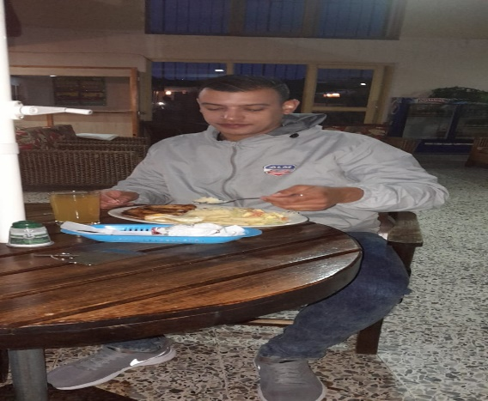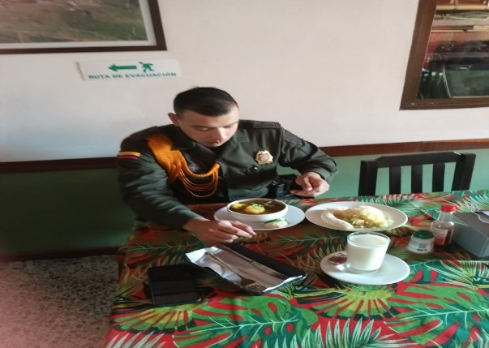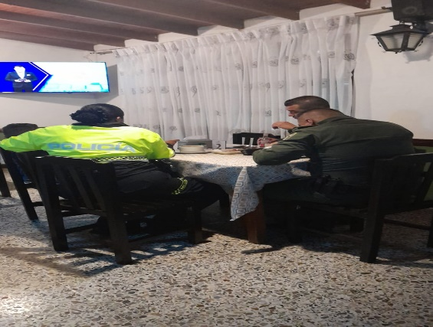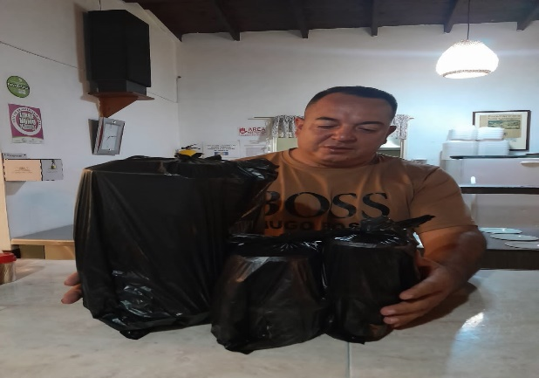
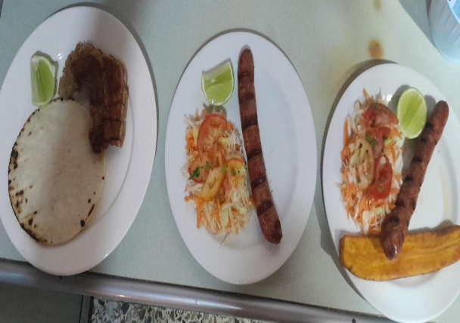

Alojamientos
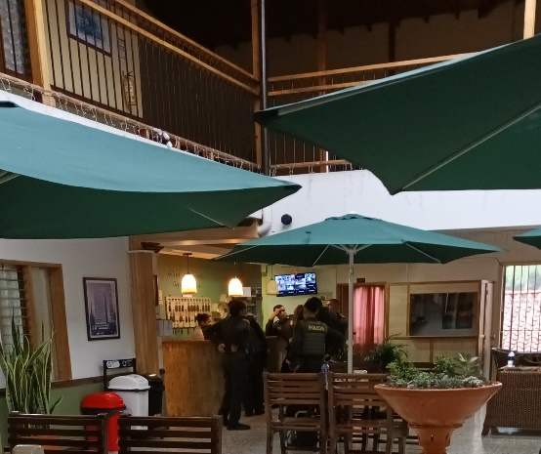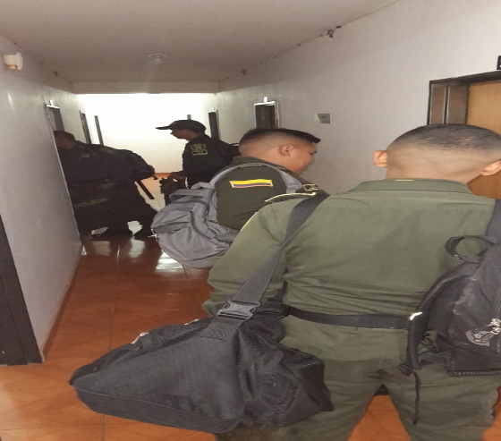
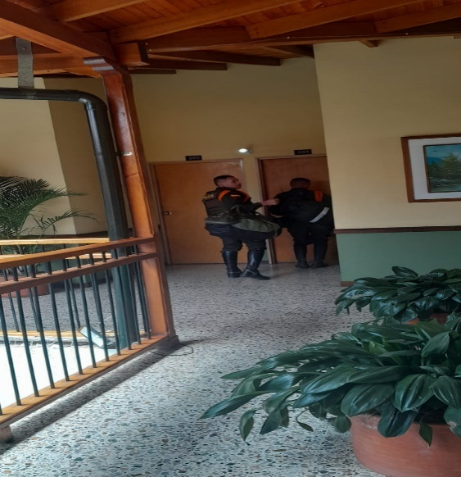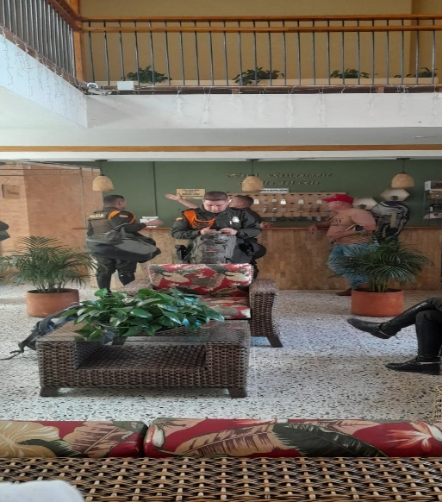

Atentamente,

MARÍA ELENA TOBÓN LOPERA
C.C N: 21.714.375
Contratista

